

**ТЕХНИЧЕСКОЕ ЗАДАНИЕ**

**(АДМИНКА РАЗРАБОТЧКА)**

При входе в панель разработчика видим страницу авторизации. Если логин и пароль введены не правильно или не введены, поля подсвечиваются красным цветом. Если стоит галочка “Запомнить” логин и пароль администратора сохраняются и при следующем входе авторизация не требуется.



После авторизации попадаем на страницу со списком сайтов на которых установлен чат “Начало Сайта”.

Страница “Сайты” по умолчанию главная.

В шапке находятся три кнопки кнопки: “Сайты” для перехода к списку сайтов, “Отправить письмо” для отправки писем пользователям и кнопка администратора для настроек аккаунта и данных других администраторов.

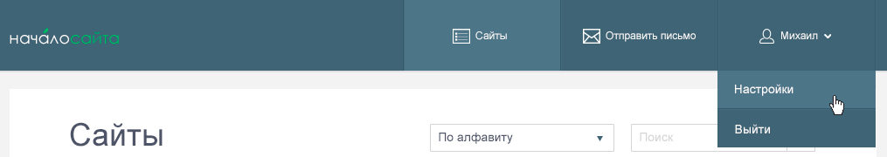

Сайты

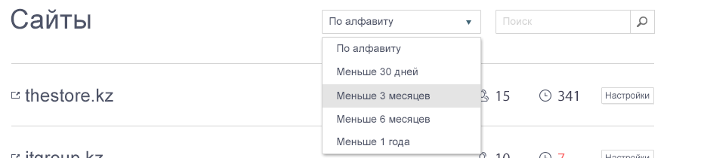На странице “Сайты” находится список сайтов с подключенным чатом. С помощью фильтра можно сортировать список сайтов по алфавиту либо по количеству оставшихся дней. Также необходимый сайт можно найти при помощи поисковика.

Слева от названия сайта находится иконка при нажатии на которую открывается этот сайт. В правой стороне находится информация о количестве операторов и количестве оставшихся дней. Дни отсчитываются в обратном порядке.

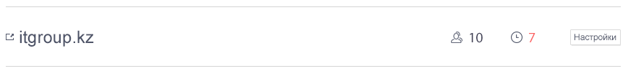

При нажатии на кнопку “Настройки” переходим в настройки сайта.

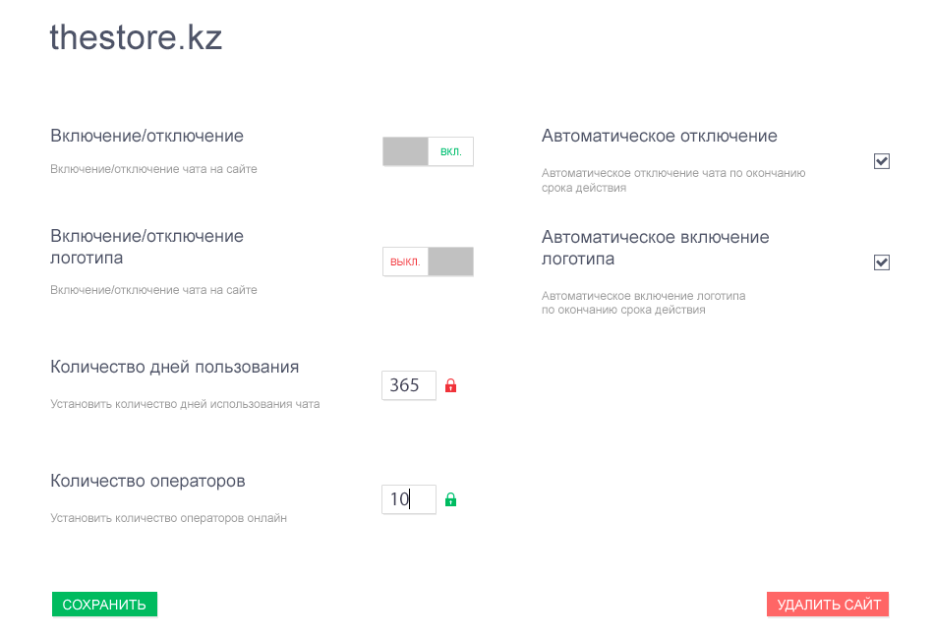

**Включение/отключение** позволяет включить или отключить чат.

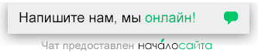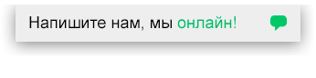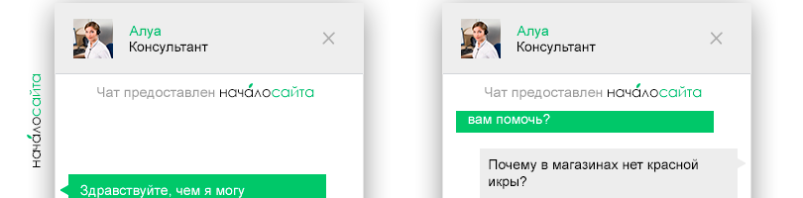**Включение/отключение логоипа** позволяет включить или отключить логотип в чате.

**Количество дней пользования** позволяет установить количество дней использования чата.

**Количество операторов** позволяет установить количество операторов онлайн в чате.

Иконки замка рядом с полем ввода блокируют случайные нажатия или изменения. Если замок красный поле заблокировано. Для разблокировки поля необходимо нажать на замок. При разблокировке замок меняет цвет на зеленый.

**Автоматическое отключение** при включении этой настройки чат, по окончанию дней пользования, отключается.

**Автоматическое включение логотипа** при включении этой настройки логотип, по окончанию дней пользования, включается.

В нижней части страницы расположены кнопки сохранения отмены и удаления сайта. При нажатии на “сохранить” все изменения сохраняются, блокировки поля ввода автоматически включаются. Вместо кнопки появляется надпись “сохранено”.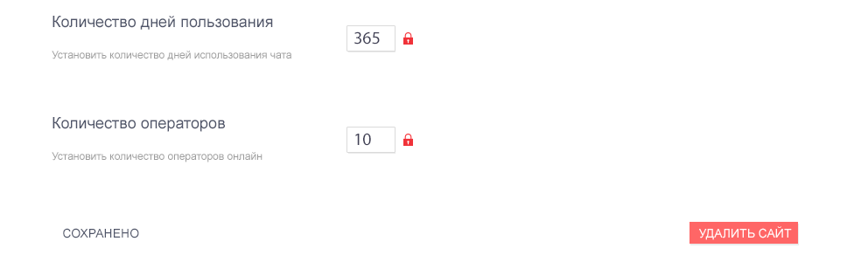

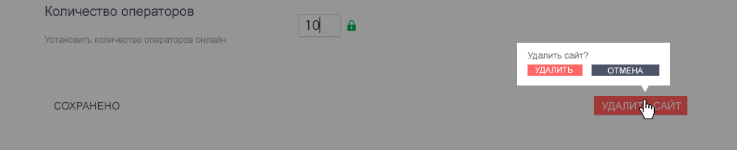При нажатии на кнопку “Удалить сайт” появляется окно подтверждения действий, задний фон при этом темнеет. После подтверждения удаления, сайт удаляется из списка и нас перекидывает на главную страницу “cайты”.

Отправить письмо

На странице отправки письма используется интерфейс TinyMCE.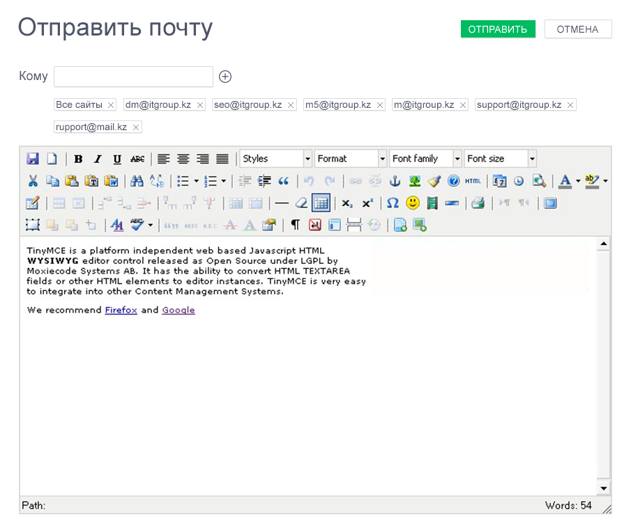

В поле “Кому” появляется список сайтов. В самом начале списка есть поисковик с помощью которого можно найти нужный сайт.

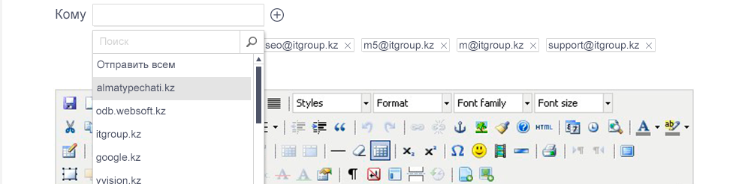

После выбора сайт добавл

Пре выборе нужного сайта ниже поля воода появляется блок с названием этого сайта. Иконка крестика удаляет этот блок. Блоки адресов выстраиваются слева на право. Если адресов будет много то интерфейс TinyMCE отодвигается ниже.

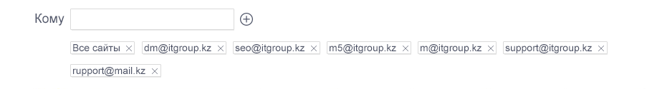

Письма отправляются тем людям которые имеют доступ к панели управления этого сайта. Ниже поисковика в списке есть кнопка “Отправить всем” при нажатии на которую выбираются все сайты из списка.

Также можно указать конекретный адрес почты после чего нажать на иконку “+”, после чего нажимаем на кнопку “Отправить”. Кнопка “Отмена” возвращает нас на страницу “Сайты”. После отправки письма переносит на страницу с сообщением об отправке письма. При нажатии на “Вернуться назад” мы попадаем на страницу отправки письма. Текст письма и все настройки сбрасываются.

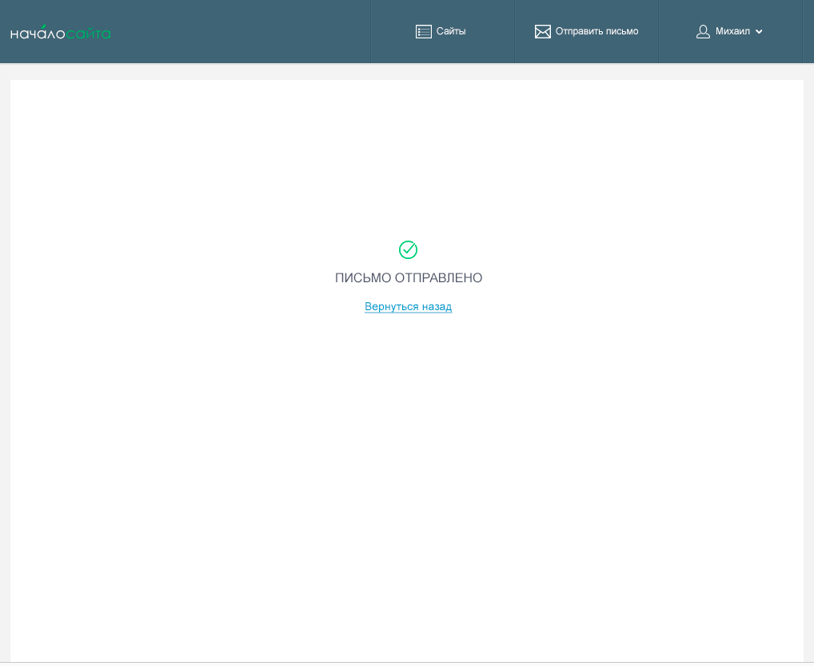

Настройки аккаунта и список админов

При нажатии на кнопку администратора в шапке сайта появляется выпадающий список. В списке две кнопки: “Выход” для выхода из аккаунта и “Настройки”.



Нажимаем на “Настройки” и попадам в настройка аккаунта.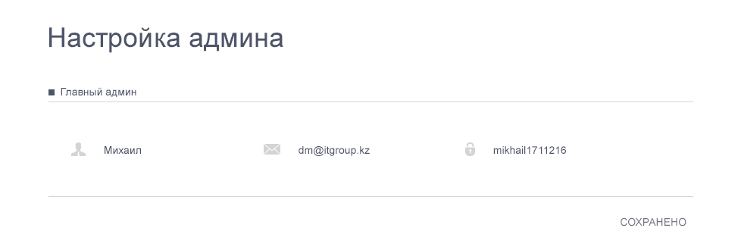

В верхней части страницы находятся настройки аккаунта администратора. Если кликнуть на имя, почту или пароль, появляется поле ввода для редактирования.

D:\req#_921-906\nachalosite\админка разработчика\тз\2016-11-22_17-45-04.png

После редактирования нажимаем на кнопку сохранить, после сохранения кнопка меняется на надпись “Сохранено”

D:\req#_921-906\nachalosite\админка разработчика\тз\2016-11-22_17-49-15.pngD:\req#_921-906\nachalosite\админка разработчика\тз\2016-11-22_17-48-27.png

При повторном изменении данных кнопка “Сохранить” появляется.

В нижней части страницы нахожится список администраторов. Личные данные администраторов можно менять также как описано выше. Права на изменения, добавление и удаление администраторов имеет только главный администратор. При редактировании, рядом с данными администратора появляется кнопка “Удалить”…

D:\req#_921-906\nachalosite\админка разработчика\тз\2016-11-23_09-29-09.png

…при нажатии на которую появляется окно с подверждением действий.



Ниже списка администраторов находятся кнопки “+ Добавить администратора” и “Сохранить”.

При нажатии на кнопку “Добавить администратора” появляется форма добавления нового администратора. Иконка крестика закрывает окно.

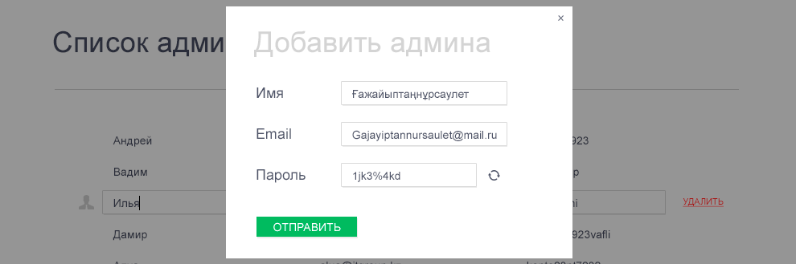

Для добавления вводим имя, почту и пароль. Пароль генерируется случайно, обновить пароль можно нажав на иконку “Обновить”. Нужный пароль также можно ввести самому. После того как нажимаем “Отправить” окно закрывается. Все данные (логин и пароль) отправляются на указанную почту.